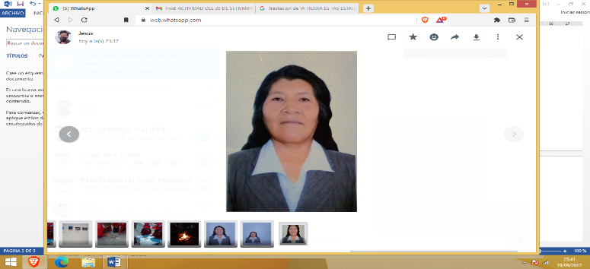**DENOMINACION: “JUEGANDO CON LOS PALITOS”**

**1, DATOS GENERALES**

**GRADO**  : Tercero “E”

**AREAS**  : Matemática, comunicación, personal social

LUCIA MAMANI MAMANI

**COMPETENCIA:** Resuelve problemas de cantidad.

**CAPACIDAD:** Usa estrategias y procedimientos de estimación y cálculo.

Argumenta afirmaciones sobre las relaciones numéricas y las Operaciones.

**DESEMPEÑO:**

Resuelve problemas referidos a una o más acciones de agregar, igualar, traduciéndolas a expresiones aditivas con números naturales

Emplea estrategias, el cálculo mental o escrito para operar de forma exacta y aproximada con números naturales; así también emplea estrategias para sumar

**DESCRIPCION DE ANTECEDENTES**

El origen de los palitos proviene de China y Japón, posteriormente fueron difundidos entre los nativos americanos y parte del Perú.

Los palitos chinos o Mikado, es un juego de habilidad y destreza con coordinación ente mano-ojo/óculo manual. Por tanto, ayuda el desarrollo de la habilidad mental y la motricidad.

Es fácil de transportar, se puede llevar en viajes y en cualquier lugar.

**MATERIALES**

Palito de diversos colores

**PROCEDIMIENTO**

Antes de iniciar el juego se debe tener los 15 a 20 palitos.

Pintar con colores básicos: rojo, azul, verde, amarillo y negro.

Elegir una superficie plana sólida y plana para asegurar que los palitos no se muevan.

Al coger los palitos no debe mover de lo contrario pierde el turno

Las puntuaciones de debe anotar en una hoja de papel.

Anotar los puntos de cada jugador y luego que puedan sumar la cantidad de puntos.

**Comparan y igualan la cantidad de puntos**

Finalmente se pregunta:¿Quién tiene más puntos? ¿Cuántos puntos me faltan para alcanzar?

**PUNTUACIONES**

* Negro 50 puntos (solo uno)
* Azul 35 puntos
* Verde 20 puntos
* Rojo 5 puntos
* Amarillo 2 puntos

**REGLAS DE JUEGO**

* Jugar en pares, en grupos de 3,4,5,6, etc. y por turnos
* Toma los palitos y deja caer sobre una superficie plana.
* Cada jugador saca el palito sin mover.
* Si mueve pierde el juego.
* Puede utilizar las dos manos para coger los palitos.
* Repite el juego si saco sin mover las piezas
* Anota y cuenta las puntuaciones obtenidas.
* El ganador del juego es el que obtenga más puntos

**LOGROS OBTENIDOS**

Esta actividad permite que los niños y niñas desarrollen de la concentración y la habilidad de motora fina.

Permite sumar mentalmente de forma rápida.

Resuelven problemas de PAEV de comparación 1,2 y problemas de igualación, etc.

**VALORES**

Respeto y tolerancia

**FOTOS**

|  |  |  |
| --- | --- | --- |
| **INICIO** | **DURANTE** | **DESPUÉS** |
| **Pintando los palitos** | Juego de palitos en el piso  Juego de palitos en la mesa |  |

3RO E

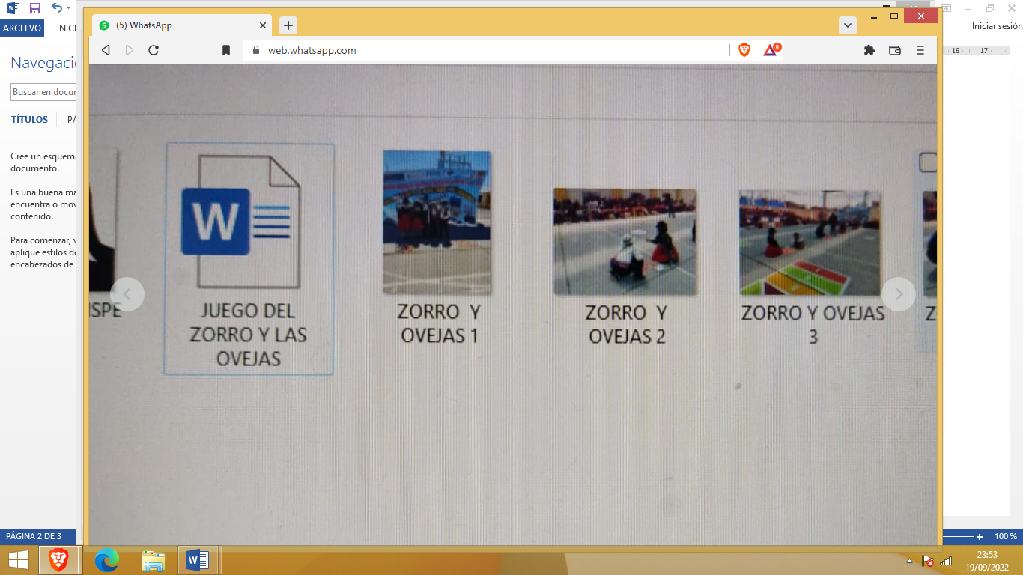

JUEGO LOS PALITOS

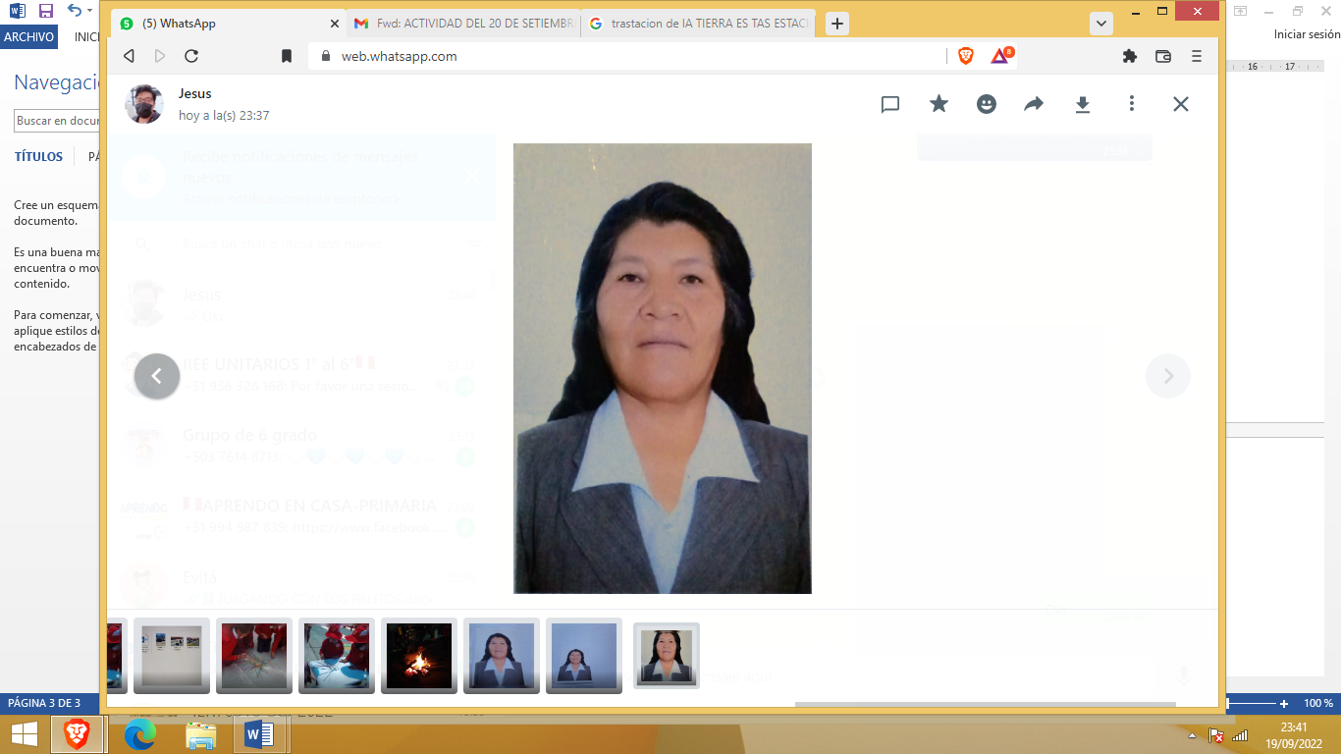

LUCIA MAMANI MAMANI

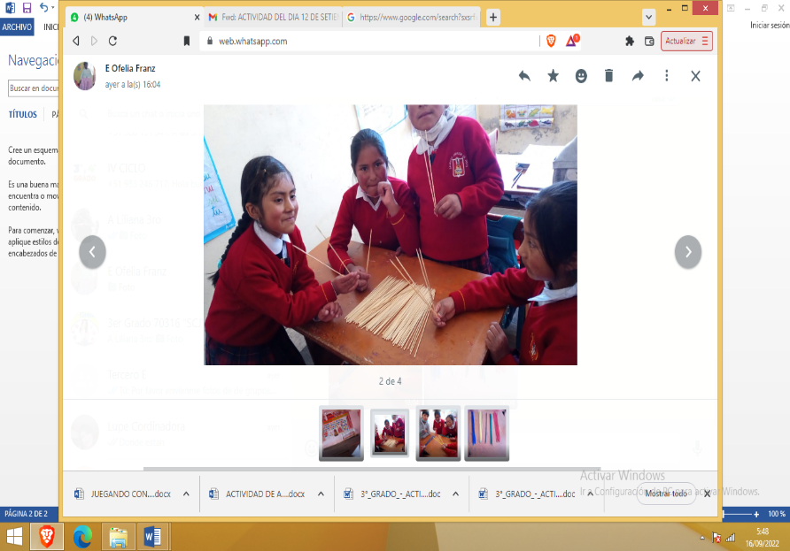

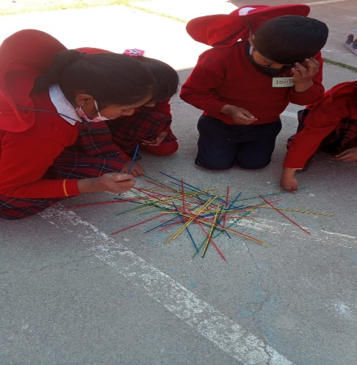PINTANDO LOS PALITOS 1

JUEGO DE PALITOS EN EL PISO 2

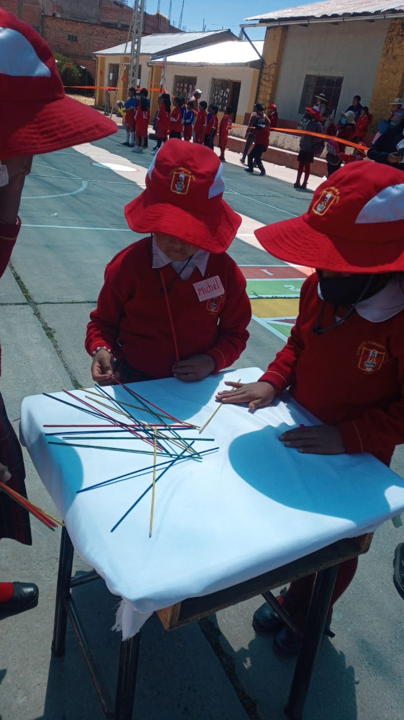JUEGO DE PALITOS EN LA MESA 3

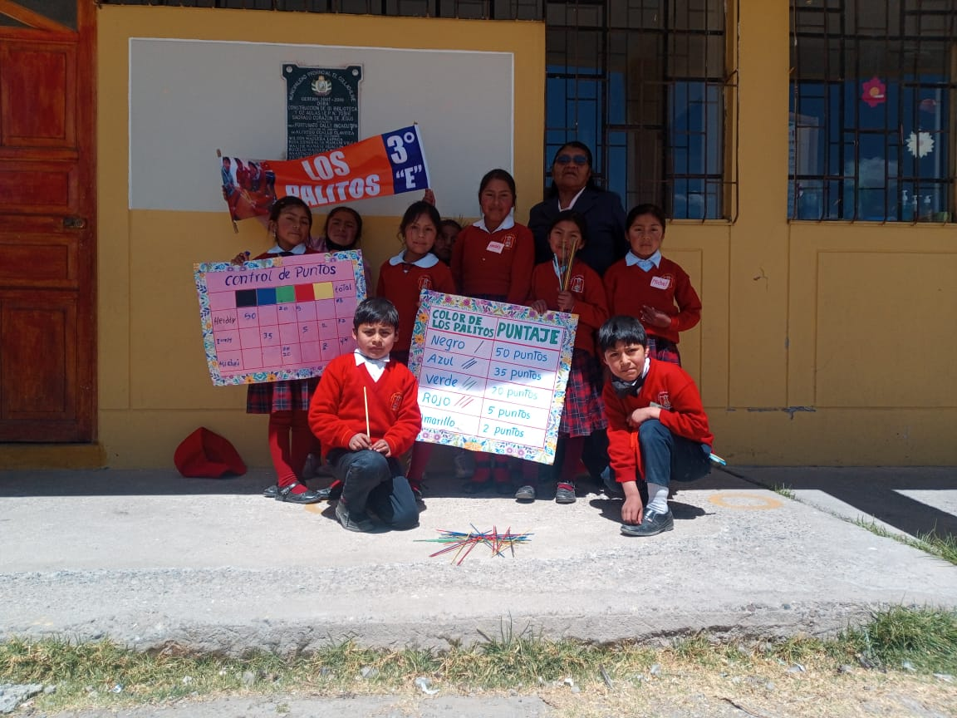

JUEGO DE LOS PALITOS 4